Beaucoup de bruit Fiche reproductible 1
(fiche d’évaluation)
Nom : _____________________________

Identifier et répéter des régularités | Pas encore | Parfois | Souvent
Reconnaître et prolonger des régularités dans des suites de sons et d’actions
Reconnaître la partie répétitive dans une régularité
Distinguer les suites qui se répètent
des suites qui ne se répètent pas
Identifier l’élément qui manque dans une régularité
Reproduire et créer des régularités
Reproduire et créer des suites de sons (d’actions, de couleurs, de formes)
Représenter de différentes façons
la même suite
Points forts :

Points à améliorer :

Activités à faire à la maison et lettre
aux parents / tuteurs Fiche reproductible 2–1
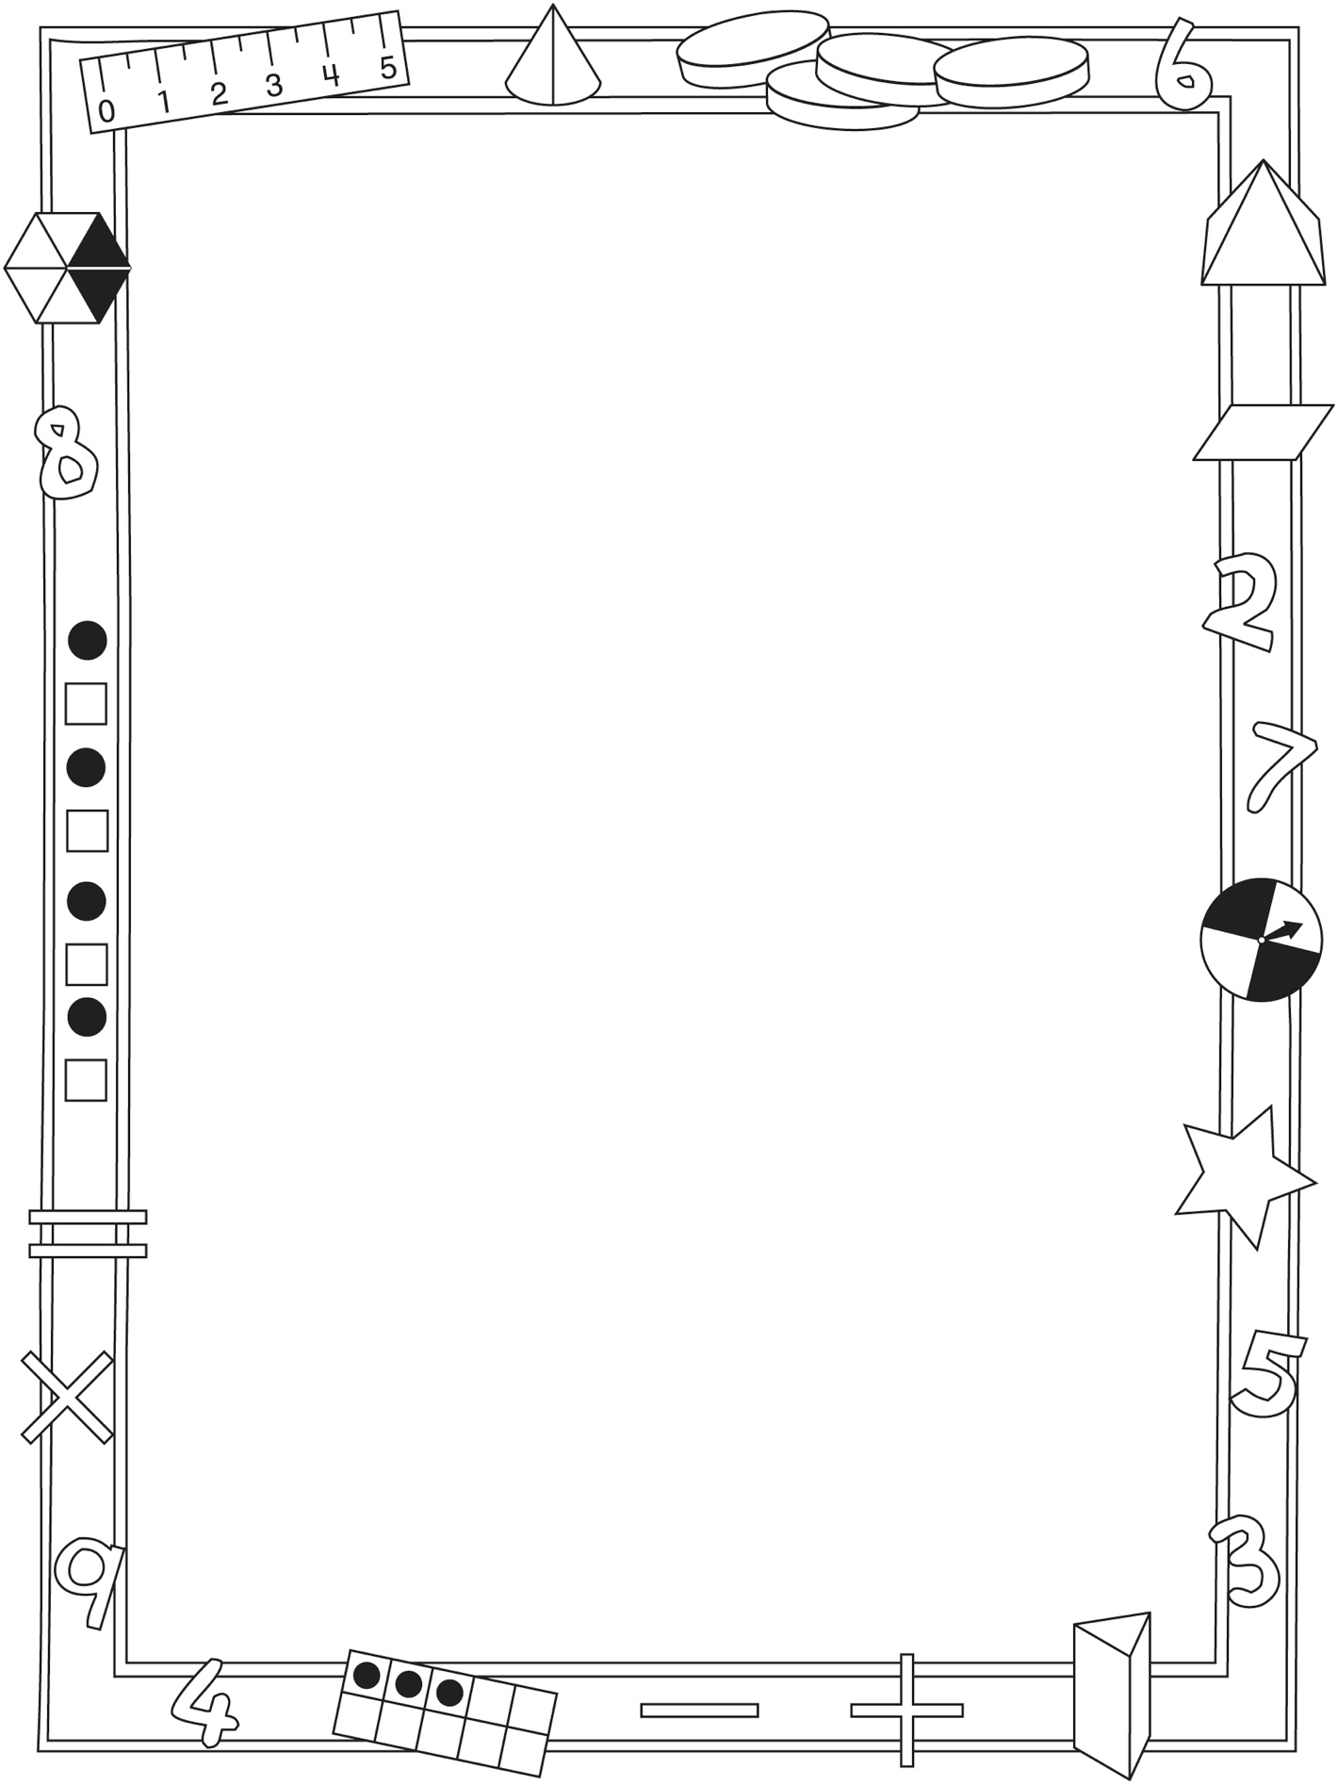

Note à l’enseignant(e)

Vous pouvez envoyer une lettre aux familles pour leur présenter le livret Beaucoup de bruit et leur proposer quelques activités à faire à la maison avec leur enfant.

Composez votre lettre à l'aide de ce modèle et choisissez une ou deux activités proposées sur la Fiche 2-1 (l’activité en ligne) ou sur la Fiche 2-2. Il suffit de supprimer ces directives et de faire un copier-coller des activités choisies. Vous pouvez adapter ces activités en fonction de votre situation.

Vous aimeriez peut-être diriger les familles à notre site web www.pearsoncanada.ca/mlb/KP1-FR pour essayer de faire une activité interactive. Au besoin, il existe des notes pour les parents / enseignants pour l’activité, qui sont disponibles
en anglais.

Activity Page 1
Math Focus: Identify and extend repeating patterns
- Model how to use the math tool by dragging shapes onto the workspace.
- Invite children to extend the pattern by adding the next
3 shapes.
- Prompt children to go to the next page.

Activity Page 2
- Ask children to describe the patterns and to fill in the missing shapes.

Activités à faire à la maison et lettre
aux parents / tuteurs Fiche reproductible 2–2

Chers parents / tuteurs,

Dans notre étude du livret Beaucoup de bruit, nous proposons aux élèves des conversations, des recherches et des activités qui les aident à approfondir leur compréhension des régularités et des motifs répétitifs. Nous avons mis l’accent sur ces compétences en mathématiques : reconnaître, prolonger, reproduire et créer des régularités. Nous vous suggérons ces activités à effectuer à la maison avec votre enfant.
– – – – – – – – – – – – – – – – – – – – – – – – – – – – – – – – – – – – – – – – – –
Lire l’histoire : En lisant cette histoire, amusez-vous à chanter avec votre enfant les sons produits par les différents objets. Vous pouvez demander à votre enfant de prolonger ces suites de sons en lui demandant : Qu’est-ce qui vient ensuite ? Et après ? Et après cela ? Après la lecture, votre enfant fredonnera encore peut-être certains refrains répétitifs que l’on trouve dans ce texte.
– – – – – – – – – – – – – – – – – – – – – – – – – – – – – – – – – – – – – – – – – –
La chasse aux régularités : Partez à la recherche de régularités avec votre enfant. Vous pouvez en dresser une liste afin de savoir combien vous en trouvez. Choisissez ensemble une façon de décrire chaque régularité et chantez un refrain répétitif correspondant à chacune d’entre elles.
– – – – – – – – – – – – – – – – – – – – – – – – – – – – – – – – – – – – – – – – – –
Créez des régularités : Rassemblez des collections de petits objets pour illustrer la régularité dans les suites (des boutons, des pièces de monnaie, des cuillères de deux formats, des crayons et des marqueurs). Chacun votre tour, disposez ces objets de manière à ce que l’autre puisse décrire la régularité observée et prédire la suite. Voici quelques exemples : bouton, bouton, pièce de monnaie, etc. ; cuiller à thé, cuiller à thé, cuiller à soupe, etc. ; crayon, marqueur, marqueur, etc.
– – – – – – – – – – – – – – – – – – – – – – – – – – – – – – – – – – – – – – – – – –

Sincèrement,

___________________________

Connecting Home and School Fiche reproductible 2–3

Dear Family:

We have been working on A Lot of Noise, which engages children in conversations, investigations, and activities that help to develop their understanding of patterns and repetition. Particular focus is placed on identifying, reproducing, extending, and creating repeating patterns. Try this activity at home with your child.
– – – – – – – – – – – – – – – – – – – – – – – – – – – – – – – – – – – – – – – – – –
Reading the Story: As you read the story, enjoy chanting the sound patterns made by the different objects. You might ask your child to make the pattern longer by saying: What comes next? After that? And after that? After you read, you might find your child chimes in because of the predictable patterned text.
– – – – – – – – – – – – – – – – – – – – – – – – – – – – – – – – – – – – – – – – – –
Pattern Hunt: Search for examples of patterns with your child. You might make
a list to see how many you can find. For each pattern, decide how to describe it, then chant the pattern together.
– – – – – – – – – – – – – – – – – – – – – – – – – – – – – – – – – – – – – – – – – –
Making Patterns: Gather collections of small items to make patterns (e.g., buttons and coins; spoons of two different sizes; crayons and markers). Take turns arranging the objects in a pattern for the other to describe and tell what comes next. For example: coin, coin, button, etc.; big spoon, small spoon, etc.; crayon, marker, marker, etc.
– – – – – – – – – – – – – – – – – – – – – – – – – – – – – – – – – – – – – – – – – –

Sincerely,

___________________________

Grille de mathématiques Fiche reproductible 3
Beaucoup de bruit

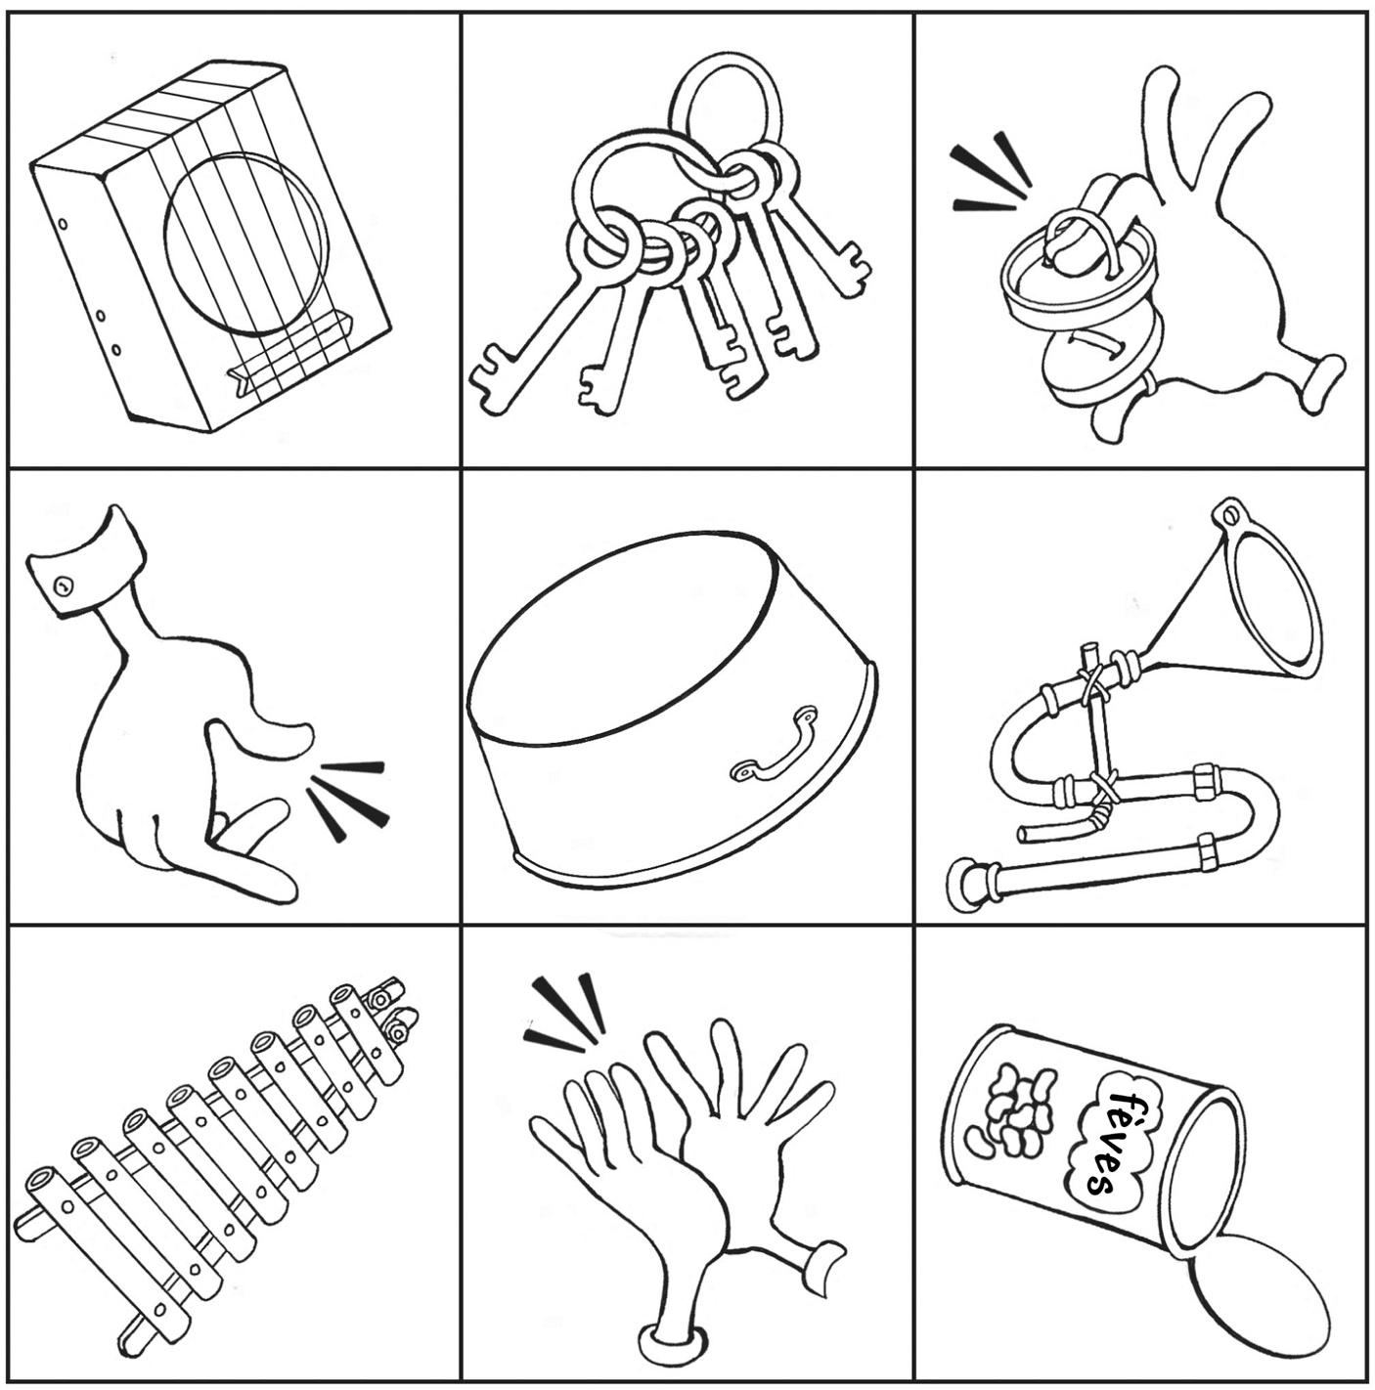

Objets qui font du bruit Fiche reproductible 4

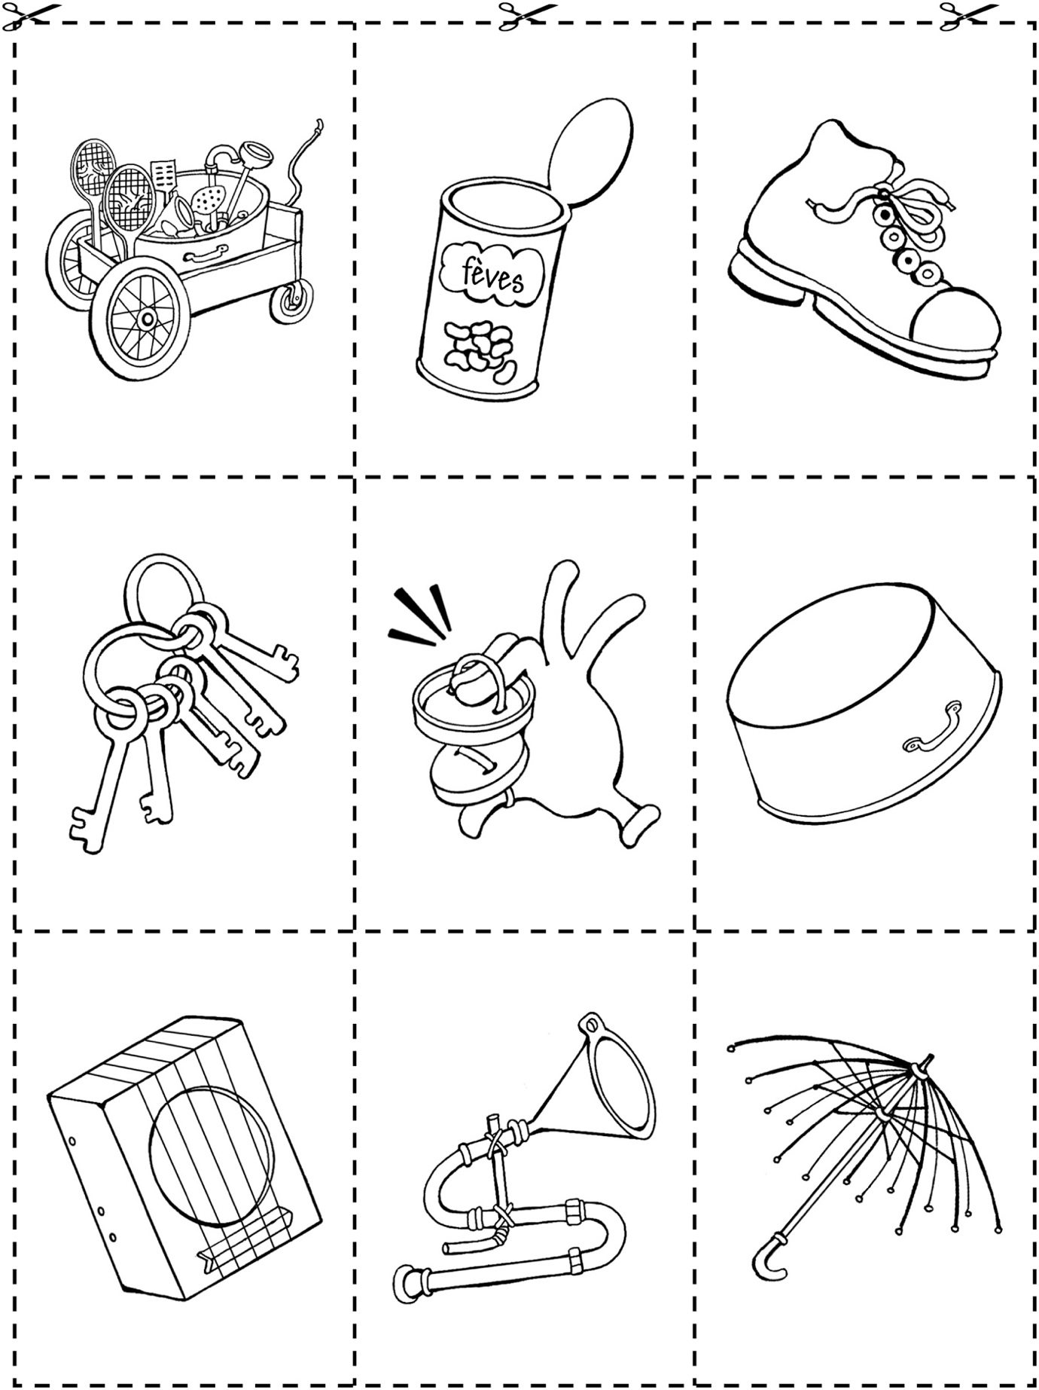

Cartes d’actions Fiche reproductible 5

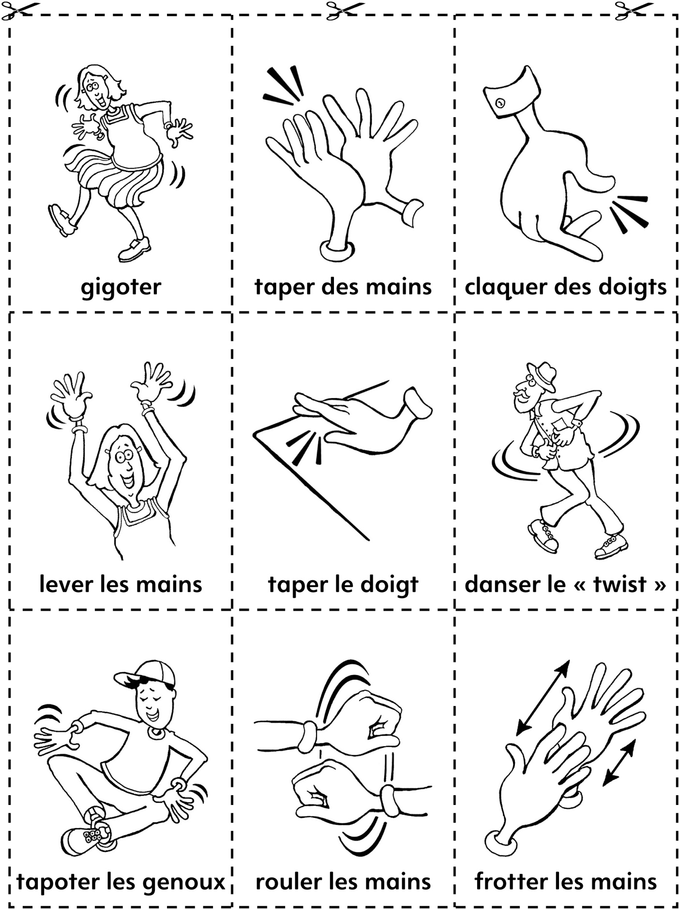

Suites de cubes Fiche reproductible 6
– – – – – – – – – – – – – – – – – – – – – – – – – – – – – – – – – – – – – – – – – –
– – – – – – – – – – – – – – – – – – – – – – – – – – – – – – – – – – – – – – – – – –
– – – – – – – – – – – – – – – – – – – – – – – – – – – – – – – – – – – – – – – – – –
– – – – – – – – – – – – – – – – – – – – – – – – – – – – – – – – – – – – – – – – – –
– – – – – – – – – – – – – – – – – – – – – – – – – – – – – – – – – – – – – – – – – –
– – – – – – – – – – – – – – – – – – – – – – – – – – – – – – – – – – – – – – – – – –

Bandes de régularités Fiche reproductible 7–1

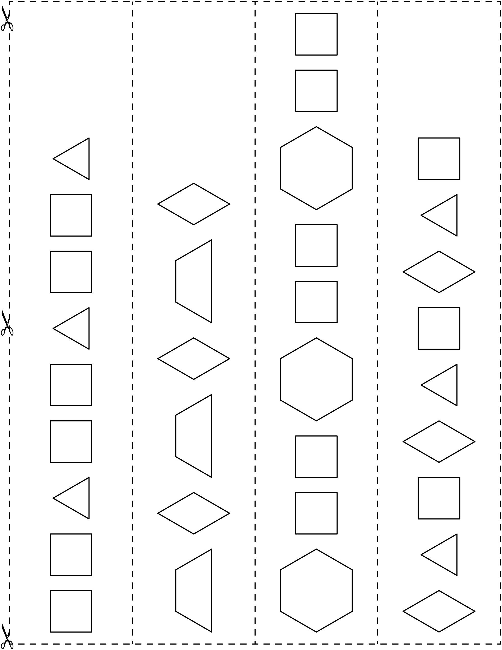

Bandes de régularités Fiche reproductible 7–2

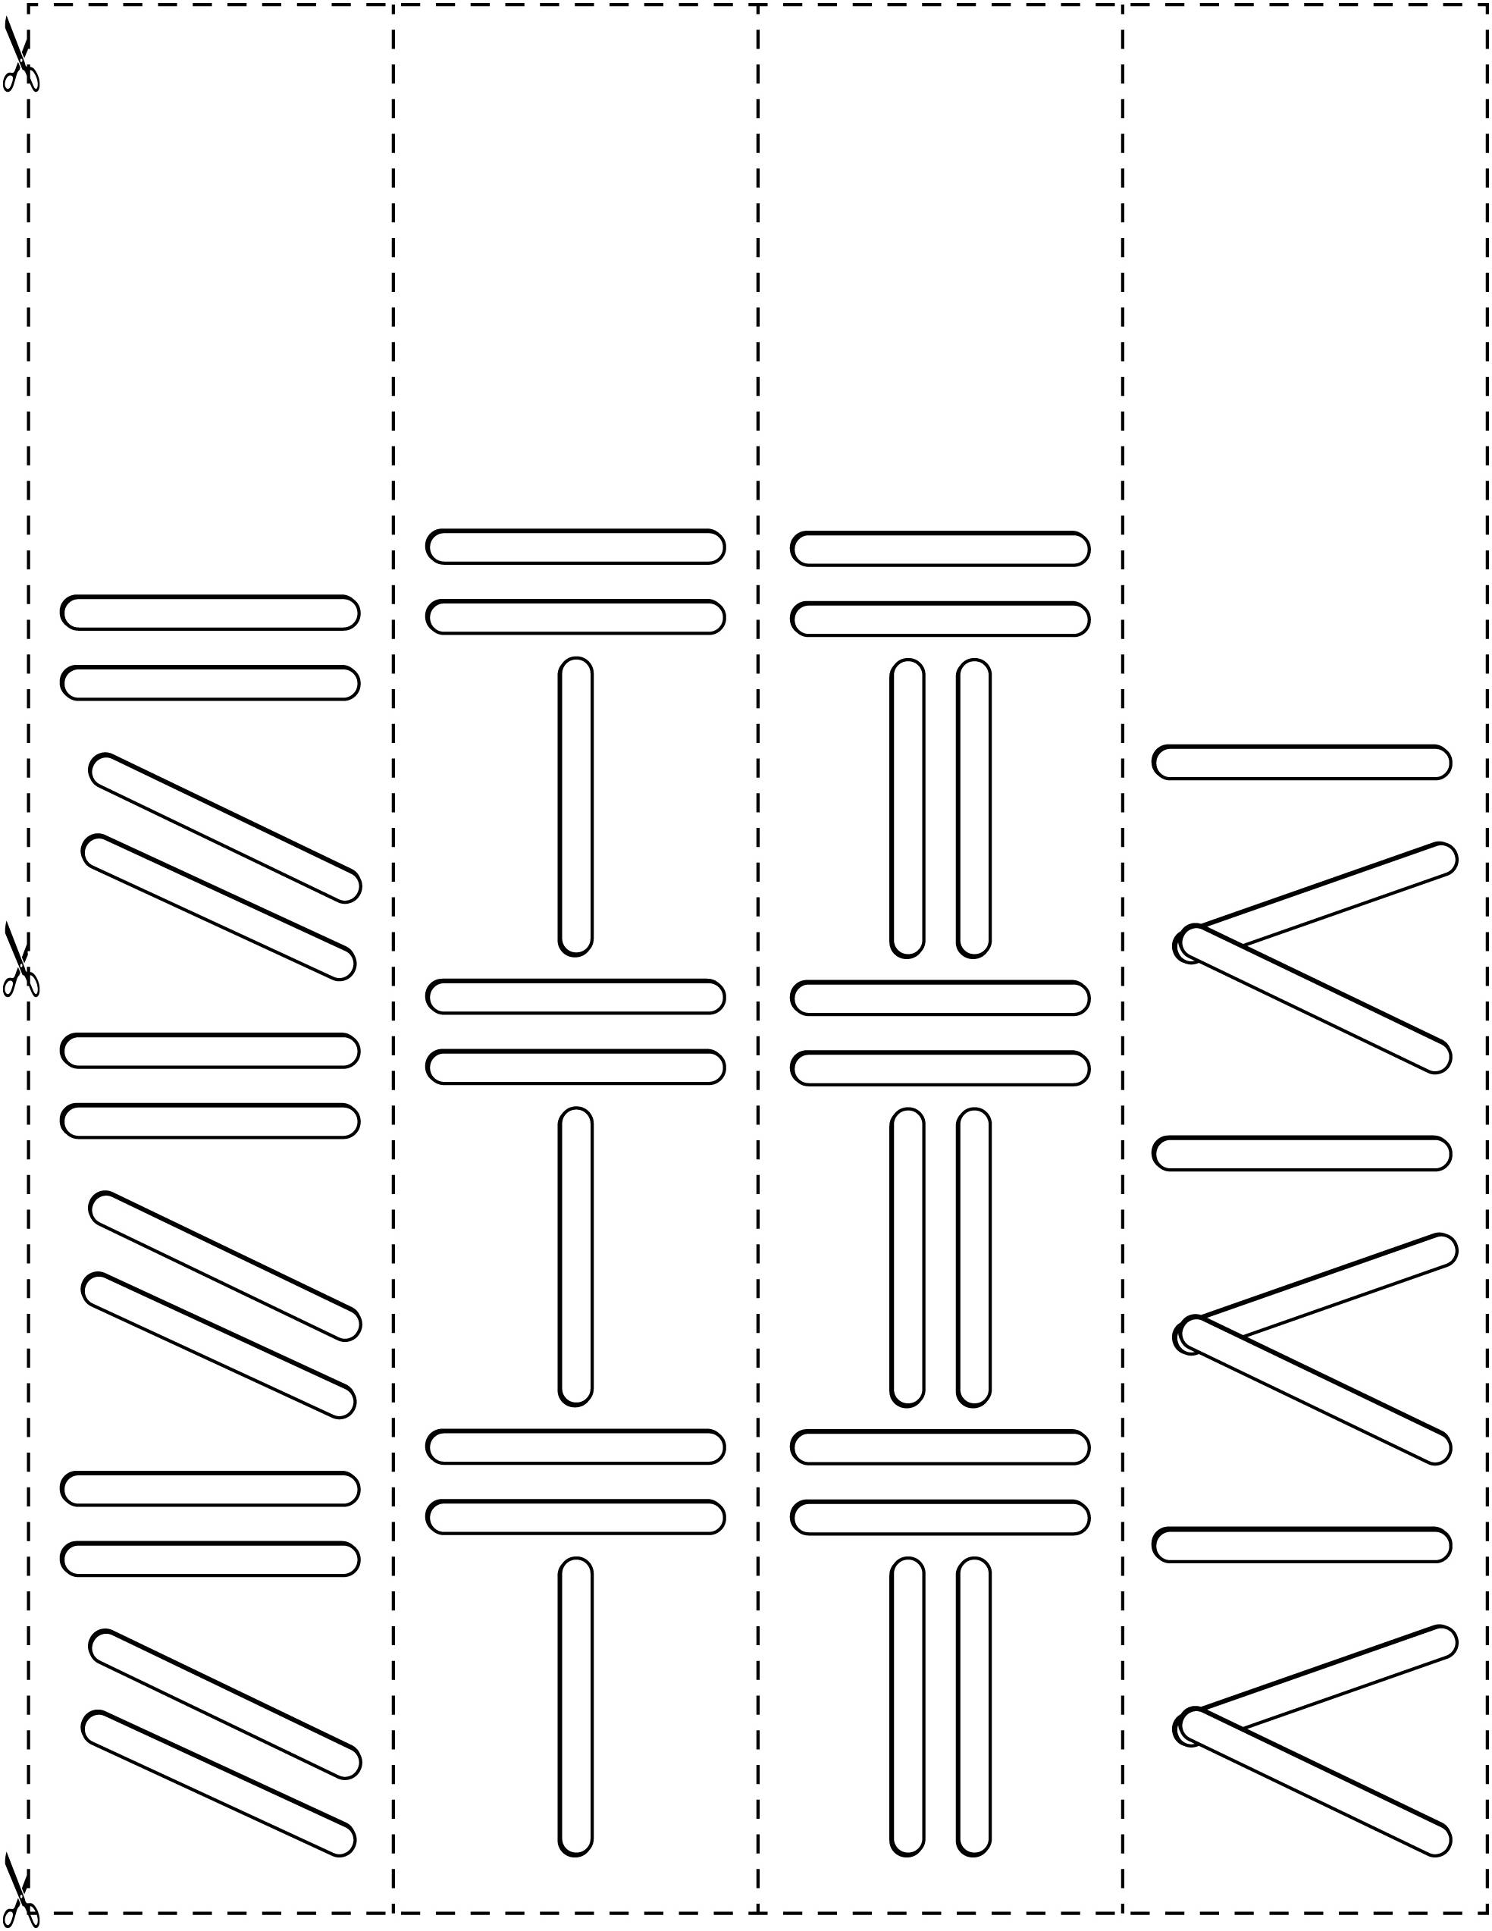

Bandes de régularités Fiche reproductible 7–3

Régularités musicales Fiche reproductible 8

– – – – – – – – – – – – – – – – – – – – – – – – – – – – – – – – – – – – – – – – – –
– – – – – – – – – – – – – – – – – – – – – – – – – – – – – – – – – – – – – – – – – –
– – – – – – – – – – – – – – – – – – – – – – – – – – – – – – – – – – – – – – – – – –
– – – – – – – – – – – – – – – – – – – – – – – – – – – – – – – – – – – – – – – – – –
– – – – – – – – – – – – – – – – – – – – – – – – – – – – – – – – – – – – – – – – – –
– – – – – – – – – – – – – – – – – – – – – – – – – – – – – – – – – – – – – – – – – –
– – – – – – – – – – – – – – – – – – – – – – – – – – – – – – – – – – – – – – – – – –
– – – – – – – – – – – – – – – – – – – – – – – – – – – – – – – – – – – – – – – – – –

Il y a des sons partout ! Fiche reproductible 9
Nom : _____________________________

Je vois : | J’entends :

Problèmes à résoudre Fiche reproductible 10–1

– – – – – – – – – – – – – – – – – – – – – – – – – – – – – – – – – – – – – – – – – –
Encercle la forme qui devrait être la dernière de cette suite.
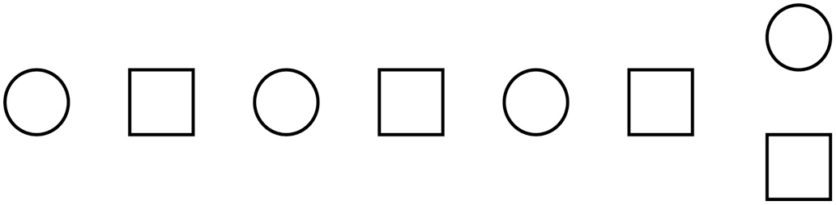
– – – – – – – – – – – – – – – – – – – – – – – – – – – – – – – – – – – – – – – – – –
Encercle la forme qui devrait être la dernière de cette suite.
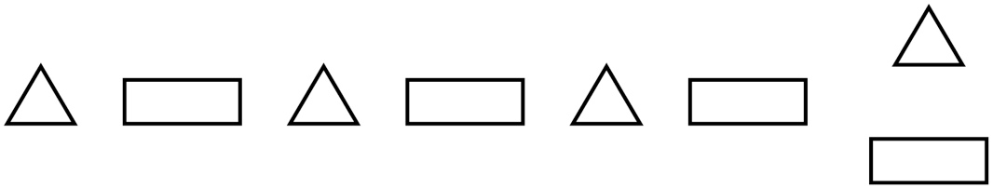
– – – – – – – – – – – – – – – – – – – – – – – – – – – – – – – – – – – – – – – – – –
Encercle la forme qui devrait être la dernière de cette suite.
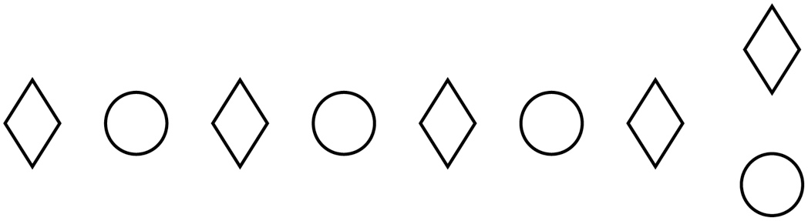
– – – – – – – – – – – – – – – – – – – – – – – – – – – – – – – – – – – – – – – – – –
Encercle la forme qui devrait être la dernière de cette suite.
– – – – – – – – – – – – – – – – – – – – – – – – – – – – – – – – – – – – – – – – – –
Encercle la forme qui devrait être la dernière de cette suite.
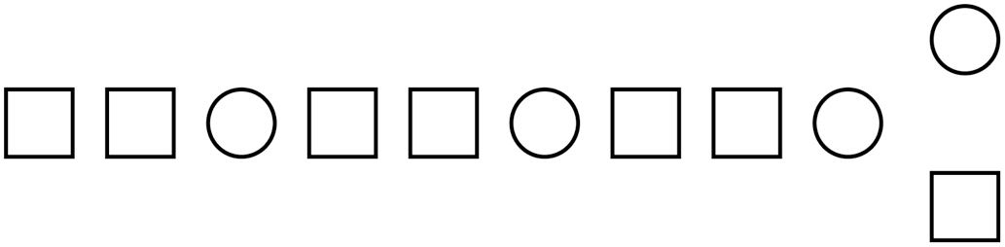
– – – – – – – – – – – – – – – – – – – – – – – – – – – – – – – – – – – – – – – – – –

Problèmes à résoudre Fiche reproductible 10–2

– – – – – – – – – – – – – – – – – – – – – – – – – – – – – – – – – – – – – – – – – –

Quelle est la partie qui manque ?
– – – – – – – – – – – – – – – – – – – – – – – – – – – – – – – – – – – – – – – – – –

Quelle est la partie qui manque ?
– – – – – – – – – – – – – – – – – – – – – – – – – – – – – – – – – – – – – – – – – –

Quelle est la partie qui manque ?
– – – – – – – – – – – – – – – – – – – – – – – – – – – – – – – – – – – – – – – – – –

Quelle est la partie qui manque ?
– – – – – – – – – – – – – – – – – – – – – – – – – – – – – – – – – – – – – – – – – –

Quelle est la partie qui manque ?
– – – – – – – – – – – – – – – – – – – – – – – – – – – – – – – – – – – – – – – – – –

